ОТЧЕТ ЭМГ: ПАЦИЕНТ №52

АНАЛИЗ ПРОБЫ №1

1. Временной анализ
• Средняя амплитуда (M+STD): 13.04 мкВ
• Медианная амплитуда: 10.28 мкВ
• RMS (мощность сигнала): 4.46 мкВ
• iEMG (интегральная активность): 47617.90 мкВ*с
• ZCR (частота пересеч. нуля): 422.90 Гц
• Амплитуда от пика до пика (P-P): 38.06 мкВ
• Максимальная амплитуда: 19.85 мкВ
• Минимальная амплитуда: -18.21 мкВ
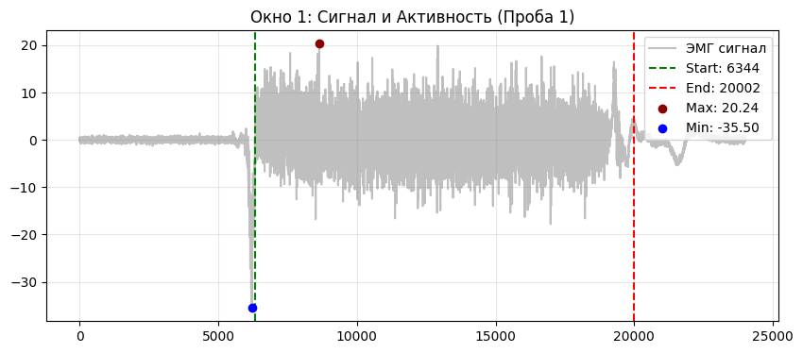
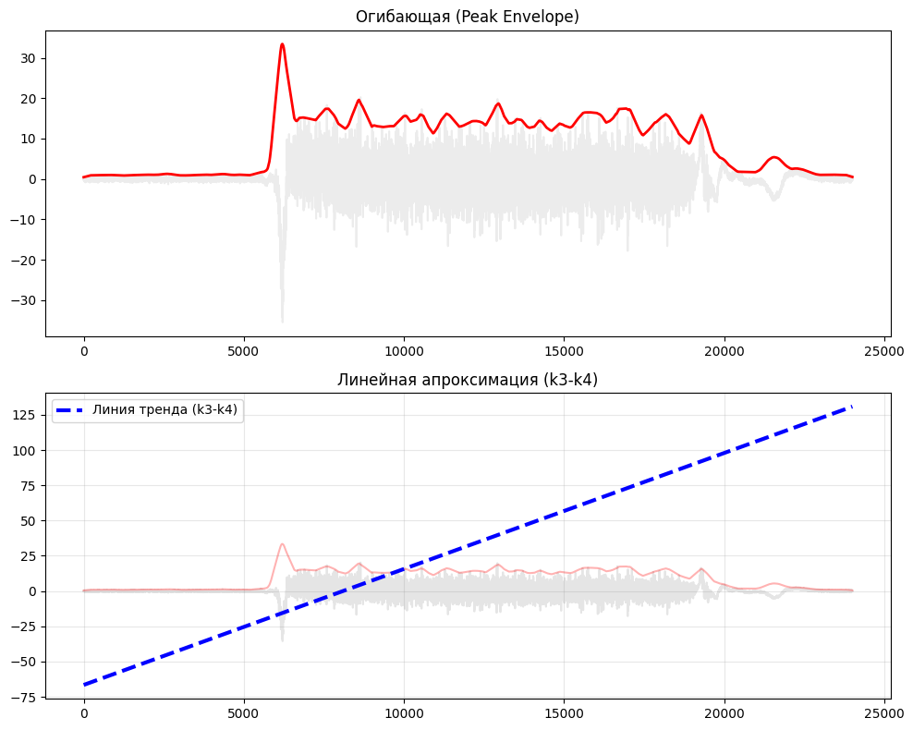

2. Частотный анализ
• Медианная частота (MDF): 164.74 Гц
• Средняя частота (MNF): 198.55 Гц
• Пиковая частота: 85.66 Гц
• Коэффициент H/L (баланс): 3.742
• Спектральная энтропия: 7.516
• Утомление (Slope): -6.19 Гц/сек
• Падение MDF за пробу: 34.5 %
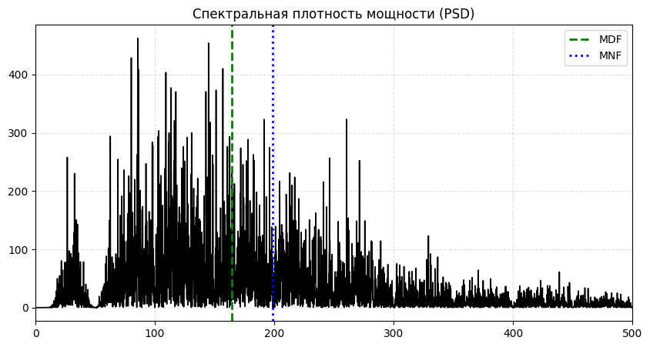
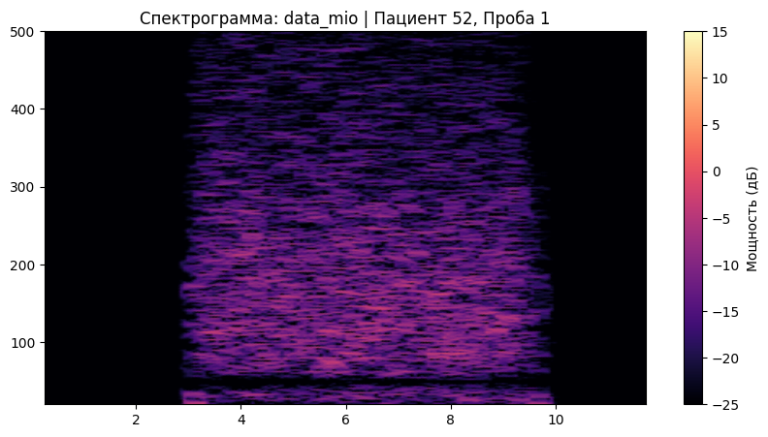

АНАЛИЗ ПРОБЫ №2

1. Временной анализ
• Средняя амплитуда (M+STD): 11.93 мкВ
• Медианная амплитуда: 9.60 мкВ
• RMS (мощность сигнала): 4.10 мкВ
• iEMG (интегральная активность): 42156.78 мкВ*с
• ZCR (частота пересеч. нуля): 456.34 Гц
• Амплитуда от пика до пика (P-P): 37.92 мкВ
• Максимальная амплитуда: 18.27 мкВ
• Минимальная амплитуда: -19.65 мкВ
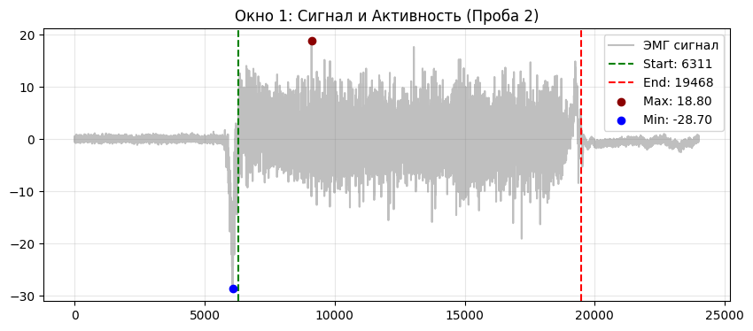
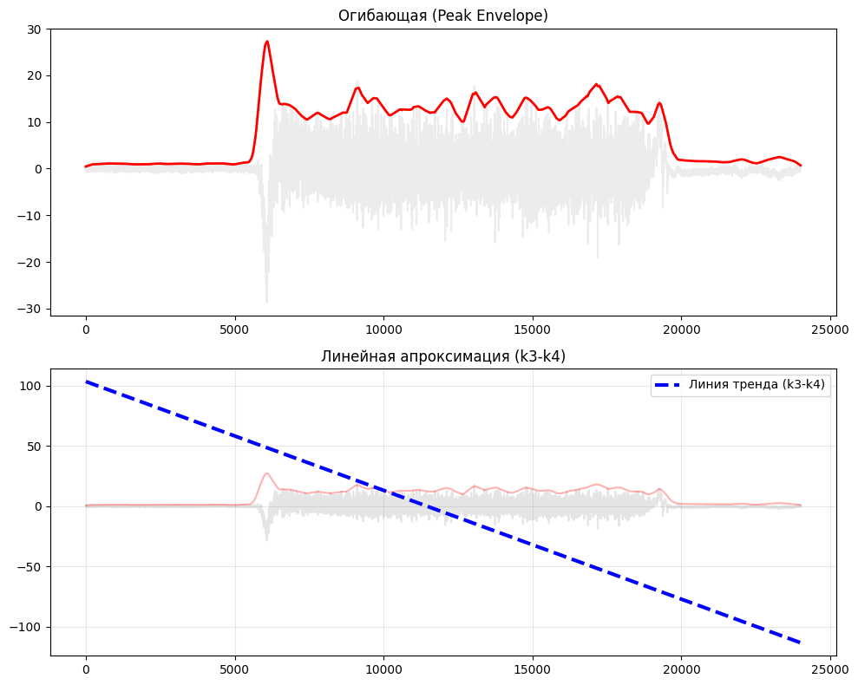

2. Частотный анализ
• Медианная частота (MDF): 179.37 Гц
• Средняя частота (MNF): 210.25 Гц
• Пиковая частота: 138.48 Гц
• Коэффициент H/L (баланс): 4.581
• Спектральная энтропия: 7.542
• Утомление (Slope): -0.50 Гц/сек
• Падение MDF за пробу: -23.2 %
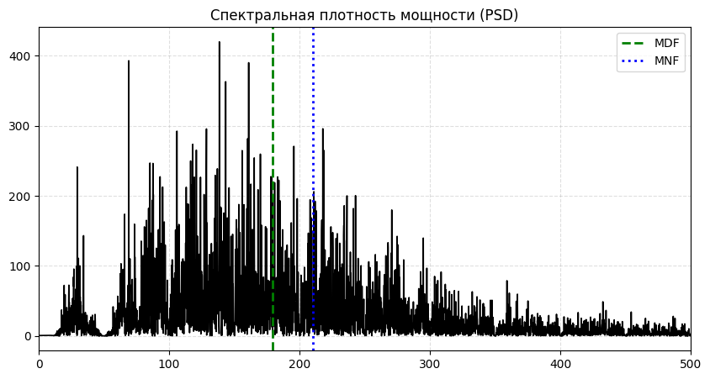
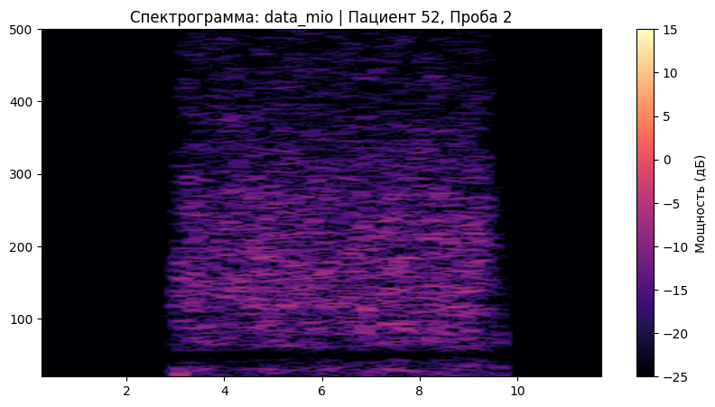

АНАЛИЗ ПРОБЫ №3

1. Временной анализ
• Средняя амплитуда (M+STD): 11.64 мкВ
• Медианная амплитуда: 9.29 мкВ
• RMS (мощность сигнала): 4.05 мкВ
• iEMG (интегральная активность): 42296.38 мкВ*с
• ZCR (частота пересеч. нуля): 438.55 Гц
• Амплитуда от пика до пика (P-P): 39.61 мкВ
• Максимальная амплитуда: 21.54 мкВ
• Минимальная амплитуда: -18.07 мкВ
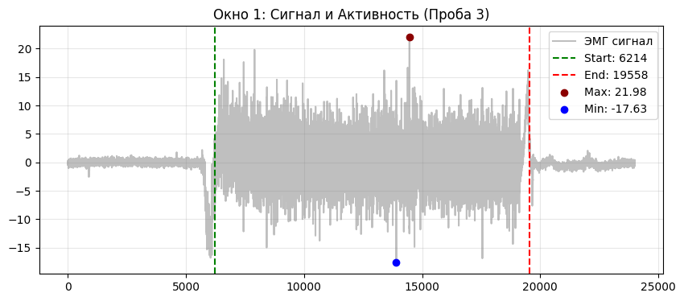
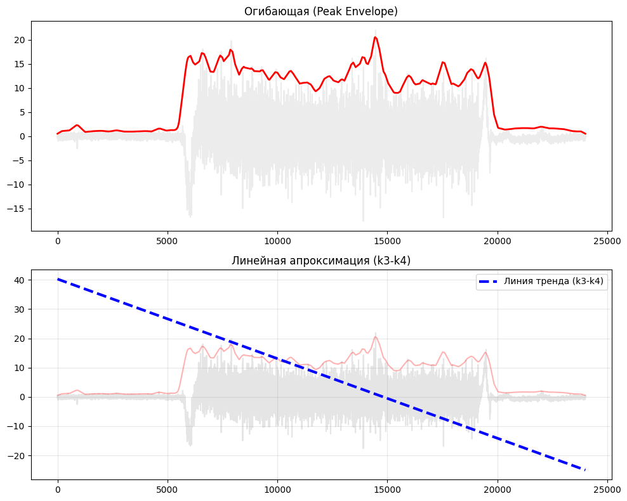

2. Частотный анализ
• Медианная частота (MDF): 175.36 Гц
• Средняя частота (MNF): 205.32 Гц
• Пиковая частота: 129.65 Гц
• Коэффициент H/L (баланс): 4.443
• Спектральная энтропия: 7.537
• Утомление (Slope): -1.97 Гц/сек
• Падение MDF за пробу: 7.6 %
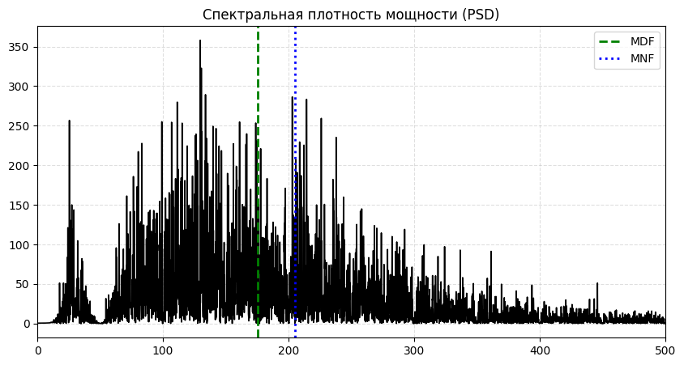
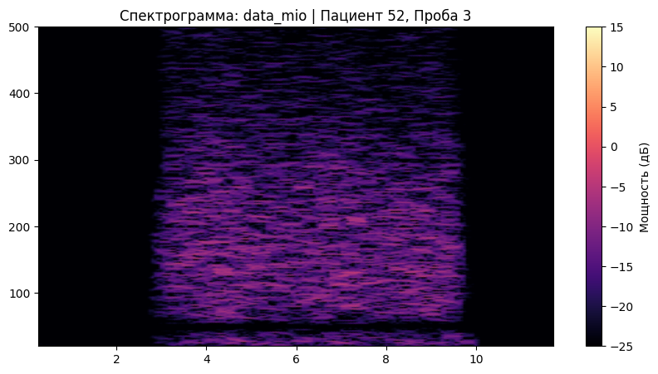

АНАЛИЗ ПРОБЫ №4

АНАЛИЗ ПРОБЫ №5

АНАЛИЗ ПРОБЫ №6

АНАЛИЗ ПРОБЫ №7

АНАЛИЗ ПРОБЫ №8

